联盟教字〔2017〕6号

关于举办联盟高校第一届移动教学大赛的通知

联盟各高校：
为进一步深化课程改革，加强课程信息化建设，不断改进教学方式与方法，切实提高课堂教学质量与效果，促进联盟高校间的交流与合作，定于11月13日-11月30日由合肥学院举办“联盟高校第一届移动教学大赛”。现将有关事宜通知如下：
一、比赛时间：2017年11月13日-11月30日
二、比赛形式：利用移动教学工具“学习通”进行移动教学
三、参赛人员：安徽应用型本科高校联盟各学校在职教师或教学团队（每校不少于3人或3个教学团队）
四、比赛日程安排
时间 | 内容
11月6日-12日 | 报名参赛
11月13日-30日 | 利用移动教学工具“学习通”进行移动教学
12月8日 | 专家评审（合肥学院）
五、大赛联系方式
江 山：15705598608
报名回执邮箱：jiangshan@chaoxing.com

附件：1.联盟高校第一届移动教学大赛参赛回执
2.参赛要求、比赛流程
3.评选标准与奖项设置

合肥学院
安徽省应用型本科高校联盟
2017年11月6日

安徽省应用型本科高校联盟秘书处 2017年11月6日印发

附件1：
联盟高校第一届移动教学大赛参赛回执

单位名称： 参赛人数（教学团队数）：

姓 名 | 性别 | 职 称 | 办公电话 | 手 机 | 电子邮箱 | 参赛课程

附件2：
参赛要求、比赛流程
一、参赛要求
1、参赛教师本人必须为安徽省应用型本科高校联盟高校承担教学任务的教师，不限所授科目、职称与教学年限。
2、允许以个人（在职教师）或教学团队（同一院校在职教师）的名义参赛，以教学团队名义参赛的，成员不超过3人，主讲人为第一完成人。
3、参赛教师使用移动教学APP学习通，进行课堂教学的课程中任意三个单元使用情况作为评比对象，需明确体现在教学实践中所解决的学科、学情问题。
4、每位参赛教师（团队）可建多个课程，每门课程的课程单元允许建立多个班级，评比时将以得分最高的1个班级为评比对象。
5、以移动教学APP学习通为教学辅助工具，在课前、课中、课后环节充分利用学习通促进学生的学习和师生间的互动交流。合理选用数字资源和控件活动，创设学习情境，实施课堂教学，有效破解教学中的重点难点问题，在互动方式、考核与评价方面有所创新，有效调动学生自主学习、探究学习的积极性，较好实现学习通与课堂教学的深度融合。期间可适当配合使用其他信息技术与信息化教学设备。

二、大赛流程
1.参赛工具下载使用
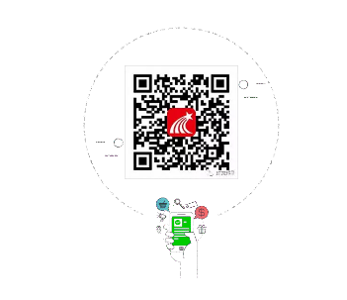
①长按识别二维码，下载学习通APP;

②使用真实信息（手机号、姓名）注册账号，登录后请在“描述”中完善学校信息。
填写格式为：安徽省/学校类别/学校名，如安徽省/本科/合肥学院，并完善邮箱信息，以方便后续沟通。
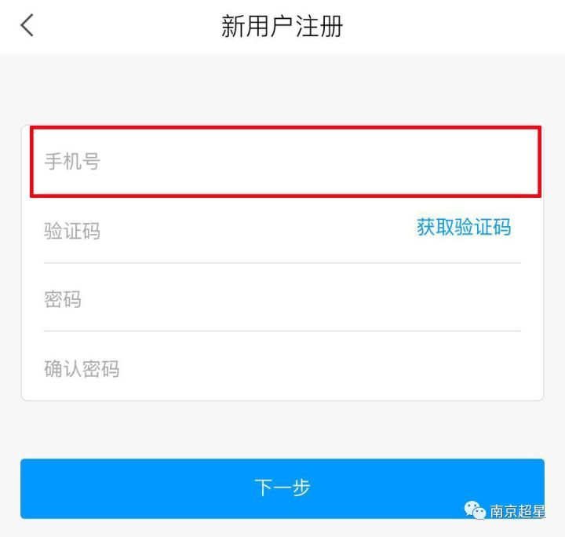
（注：上述信息均为必填项，请各位参赛教师务必填写完整，否则将影响后续评分颁奖等环节）

③输登录后在学习通首页输入邀请码（ydjxdsah），进入“安徽省第一届移动教学大赛”首页界面，随时了解比赛信息。
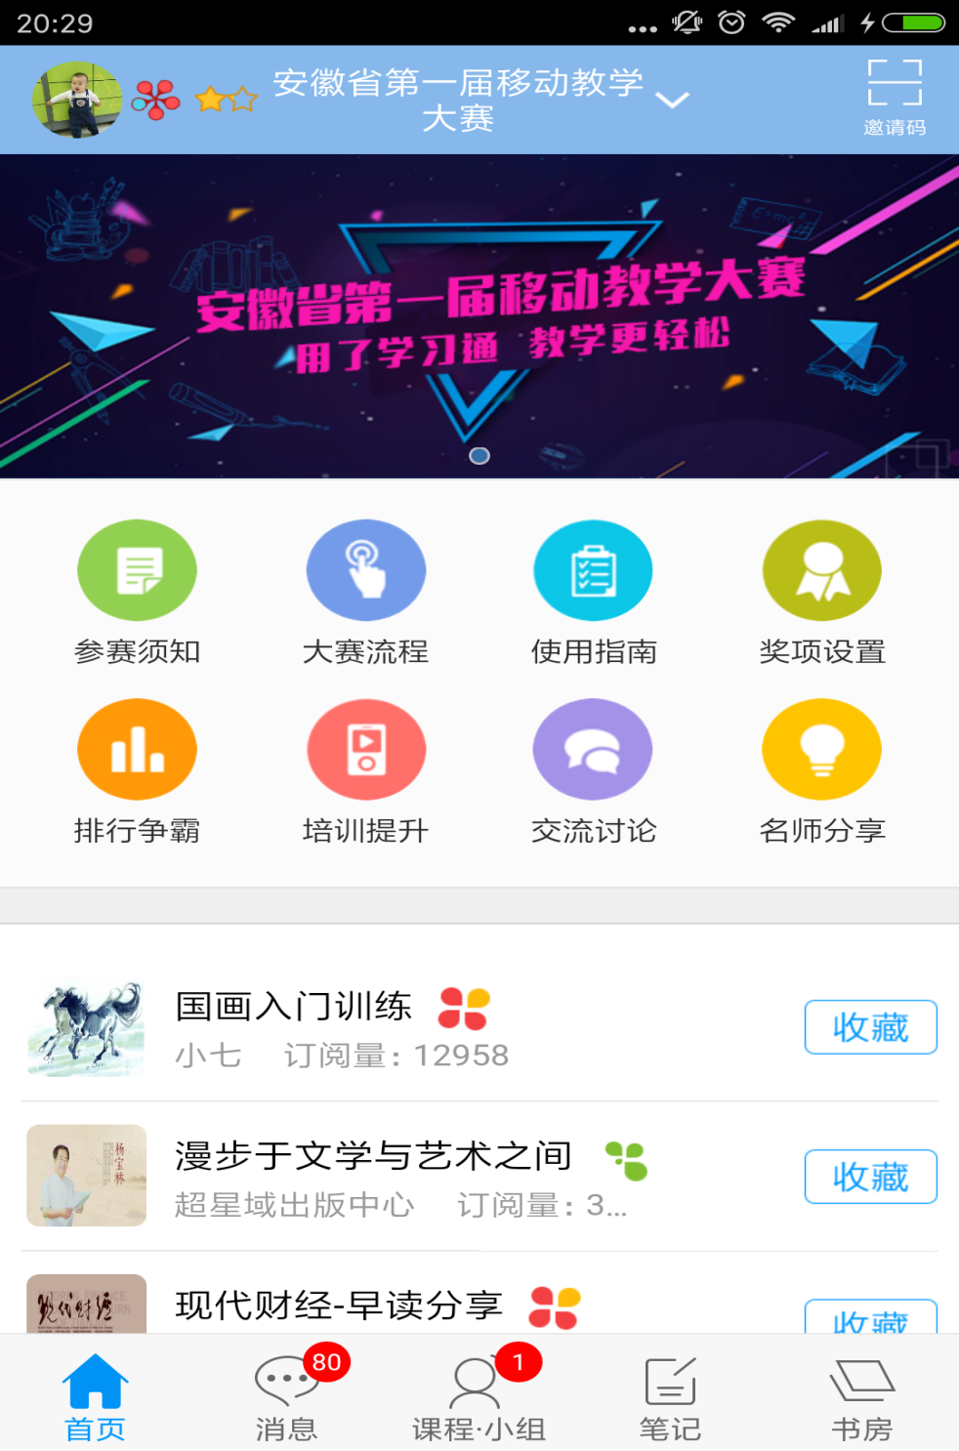

2.比赛时间
2017年11月13日--2017年11月30日
3.教师培训
培训方式：学习通大赛首页的“培训提升”栏目中进行直播培训，向参赛教师介绍学习通使用技巧。
4.考核评选
考核将采取数据评比与专家评审的方式结合进行。
4.1数据评比
大赛组委会将于2017年12月1日提取参赛教师的课程后台原始数据，对其课程参加比赛的三个教学单元的教学数据进行评比，其中Top50%将晋级专家评审环节，评审标准参照附件3.1。数据排名与晋级教师名单将于2017年12月4日在学习通大赛首页上公布。
4.2专家评审
入围专家评审的参赛教师需完成以下内容：
4.2.1验证身份。于2017年12月4日前验证本人身份。
4.2.2提交参赛作品文件电子版。于2017年12月4日至2017年12月7日期间，在指定小组（届时通知）提交参赛笔记电子版。笔记标题命名格式为【移动教学大赛】学校类别+参赛教师名+课程单元/知识单元名，例：【移动教学大赛】高职+张三+二重积分。
4.2.3提供参赛作品入口（即在学习通开设课程的班级邀请码），以便评委入班体验，评审更看重教学过程。
4.2.4评分。12月8日，大赛组委会将组织专家评审团对提交的笔记进行现场评审打分，笔记指标评价体系见附件3.2。
4.2.5颁奖。

附件3：评选标准与奖项设置
3.1 数据指标评价体系
指标 | 计分方式（以班级学生人数100为例）
资源建设 | 在课程章节、资料中建设教学资源库，每上传一份资料，则计2分  如上传共30份资料，  则得分为30*2 = 60分。
 | 注：资料需具备丰富度，教师必须发布PPT、视频、图书、期刊、文本中任意三种以上的资源形式，否则不计分。
控件使用 | 每发起任一活动（签到；投票/问卷；抢答；选人；作业/测验；任务；直播；评分；讨论；在线课堂；通知），则计3分  如发起了6次签到，5次选人，  则得分为（6 + 5）*3 =33分
 | 注：若参与学生人数小于班级人数的50%，则该活动（除选人活动外）无效不计分。
活跃度 | 教师发起的控件活动中(除选人活动外)，学生的平均参与度  如发起的签到有98人参与，问卷有96人参与，抢答有90人参与，  则平均参与度为（98/100 + 96/100 + 90/100）/ 3 = 94.67%,  得分为94.67%*20 =18.934分。（精确至小数点后三位）
总评论数/班级学生人数
如发布的话题中，总评论数为200，
则得分为200/100= 2分。
 | 注：评论内容不得违背参赛约定中的内容要求，且必须与讨论主题相关，否则不计分。

3.2 第一届移动教学大赛笔记指标评价体系
评比指标 | 分值 | 评比要素
基础分 | 5 | 符合提交要求，整洁大方美观。
教学设计 | 25 | 1.对课程特点，课程内容，教学培养要求，学生现行知识与技能等有全面具  体的分析；  2.教学目标明确，教学内容与教学进度安排合理；  3.教学策略得当，符合学生认知规律和教学实际；  4.合理选用信息技术、数字资源和信息化教学设施，系统优化教学过程；  5.教案完整、规范，内容科学；
教学过程 | 35 | 1.教学组织与方法得当，突出学生主体地位；  2.课堂活跃度高，互动流畅、合理；  3.技术与数字资源运用充分、有效，教学内容呈现恰当，满足学生学习需求；  4.发挥学习通在推动教学方式变革中的作用价值，包括教师对学生在线学习  的支持，在教学中所采用教学方法（如启发式教学）的介绍等；  5.及时进行教学形成性评价与总结性评价，，针对学习反馈及时调整教学策略  与教学内容，针对关键问题提出详细解决方法；  6.教学考核与评价科学有效；
教学效果 | 15 | 1.有效达成教学目标，利用学习通解决教学重难点问题或完成教学任务的作用突出，效果明显；  2.切实提高学生学习兴趣和学习能力；  3.依托课堂教学改革已经取得了阶段性的成果，包括教研论文、教学立项、  数字化教材建设、推广和交流活动、教研团队建设等（可附相关证明材料）；
特色创新 | 10 | 1.理念先进，立意新颖，构思独特，技术领先；  2.广泛适用于实际教学，有较大推广价值与示范性；
心得体会 | 10 | 1.结合具体使用情境和使用过程，针对超星学习通提出富有价值的建议；  2.回顾开展课堂教学改革的亮点和不足，针对优秀经验与失误做好总结，并找出今后课堂教学改革完善措施
3.3 奖项设置

奖项 | 数量 | 奖品
特等奖 | 1 | 超级教师基金6000元/国家级课题项目
一等奖 | 2 | 教学改革先锋教师基金5000元/国家级课题项目
二等奖 | 10 | 移动教学套件
三等奖 | 20 | 智慧笔一套
备注：
1、凡晋级入围专家评审环节的参赛教师，除有机会获得上述奖项外，还将获得超星教育集团颁发的获奖证书；
2、特等奖与一等奖的获奖教师将受邀在全国范围内进行讲学，分享教学经验，并获得超星教育集团组织的全国教师发展提升计划名额；
3、获特等奖的超级教师将被超星集团聘请为超星教育技术研究顾问，并获得担任超星集团组织的教学大赛评委资格，并有机会参与超星资助课题；
4、特等奖与一等奖的获奖教师优先推荐给超由超星集团支持的教育部高等教育司关于公布有关企业支持的产学合作协同育人项目（奖品与立项国家级课题不并存）

